
Procès-verbal de l’Assemblée générale annuelle de l’ASSOCIATION ÉQUESTRE RÉGIONALE DE L’EST DU QUÉBEC (Division western) tenue le samedi 29 novembre 2025 à 15h, à la salle Réal Lamontagne, au 25, Rue Principale Est. Saint-Anaclet-de-Lessard.

- Ouverture de l’assemblée, Choix du président de l’assemblée
Le quorum étant atteint, la présidente déclare l’assemblée générale ouverte à 15h 20. Fannie Racineux agira à titre de présidente d’assemblée et Fanny Ouellet, à titre de secrétaire.

Les membres présents sont : Cassandra Simard, Fanny Ouellet, Sarah Lagacé, Marie-Pier Bélanger, Fannie Racineux, Lisanne paquet, Jessie côté, Hémily Saucier, Aurélie Leblanc

- Régularité de l’avis de convocation
En conformité avec l’article 17.2 des règlements généraux, l’avis de convocation a été affiché sur la page Facebook de l'association le 29 octobre 2025 soit 32 jours avant l'événement.

- Lecture et adoption de l’ordre du jour
Fanny Ouellet procède à la lecture de l’ordre du jour. Aucune modification n'est demandée par l'assemblée. Marie-Pier Bélanger, secondée par Sarah Lagacé, propose de l'accepter tel que présenté. Adopté à l’unanimité.

Lecture et approbation du procès-verbal de la dernière Assemblée générale tenue le samedi 2 novembre 2024 à 10h30, à l’Hôtel Rimouski, au 225, Boulevard René Lepage Est à Rimouski.

Lors de l'envoi de l'invitation à l'AGA, il a été demandé aux membres de faire une lecture préalable du PV de 2024. Les membres présents affirment avoir fait la lecture du PV affiché sur internet. Le procès-verbal étant jugé conforme, il est proposé par Marie-Pier Bélanger, appuyée de Fannie Racineux, de l’adopter tel que lu.

- Rapport de la Présidente
Voir discours de Fannie Racineux (présidente), annexe 3.
Retour sur rencontre des Présidents (23 novembre dernier)
Cassandra Simard et Fannie Racineux y ont assister ensemble. Le championnat provincial 2026 (17 au 20 septembre) se déroulera également à Sorrel-Tracy. Il sera plus tard, c’est-à-dire 2 semaines plus tard qu’a l’habitude. Cela laissera donc le temps aux promoteurs de travailler adéquatement leur sol pour les classes de reining puisque les compétiteurs de gymkhana utilisaient le site juste avant nous (sol trop profond). Les organisateurs veulent donner un aspect plus festif au westferia 2026.
Cheval Québec voudrait clarifier (règlementer) l’aspect d’entraineur reconnu dans les classes pour qu’ils soient valoriser à leur juste valeur.
Assemblé général exceptionnel le 7 décembre à Montréal avec Cheval Québec.
Soirée des Aramis le 25 avril 2026.
Programme de développement des athlète, Cheval Québec peut aider à vous propulser sur un plan international.
Ce compte rendu est approuvé par Sarah Lagacé et secondé par Marie-Pier Bélanger.

- Présentation du bilan et relevé général des recettes et dépenses pour l’exercice écoulé (Rapport du trésorier)

Sarah Lagacé fait la lecture du bilan de l’année 2025, dont le résumé est annexé au présent document (annexe 1).

Adopté par Fannie Racineux et appuyé par Lisane Paquette.

- Rapport du vérificateur

Jessica Boucher a fait la vérification pour l’année 2024 et 2025.

Respect de l’article 33.1 des règlements généraux

Approuvée par Cassandra Simard, secondée par Marie-Pier Bélanger.

- Rapport des différentes activités de l’association

Concours : 3 beaux concours qui ont été fait dans la région. Suzanne et Amélie ont offert un beau lieu de concours. Le site de Francis Viel nous a été commandité par Sarah Lagacé. Pour le troisième concours, Fannie Racineux nous a commandité sont écurie. Tout le monde s’est bien impliqué dans la recherche de commanditaire. CavalArc ont offert encore de très beaux prix.

Francis est prêt à nous accueillir l’an prochain pour le montant de 200$. Il a refait tout son site de concours (mieux aménager encore).

Possibilité à vérifier : Saint-Antonin, Saint-Honoré, Trois-Pistoles.

Cheval Québec : Rencontre des présidents.

Championnat Provincial: Cassandra et Sarah ont été chef d'équipe pour représenter l'Est du Québec. Très bel esprit d’équipe et de beaux résultats. Des rideaux au couleur et identifier à l’AEREQ ont acheté, de belle chaise gravée et une belle table de présentation.
Belle esprit d'équipe, beau souper, belle camaraderie. Nous aimerions avoir plus de gens l'an prochain pour aller au WestFeria.

Activités sociales: Clinique de Ranch avec Rebecca Michaud. Également le bazar équestre et la soirée dansante qui ont été un beau succès. Les deux activités ont été très apprécié et seront à refaire l’an prochain. Ces moyens de financement ont rapporté de beaux profits également.

Clinique 2026 intérêts des membres : faire un google form pour prendre leur idées et propositions. Essayer de toucher le plus de monde possible (ranch, reining et performance) et peut être des techniques d’entrainement. Encan en ligne.

Approuvé par Cassandra Simard et secondé par Fannie Racineux.
- Examen et vote sur les règlements internes de concours et d’activités équestres (en annexe)

- LES CONCOURS

Voir en annexe les propositions et celles qui ont été approuvées (annexe 2).

- Examen et vote sur règlements généraux.
Pas de proposition cette année.

- Nomination du ou des vérificateurs

Nous aimerions faire affaire avec Jessica encore pour l’a prochain. Contact avec Sarah Lagacé.

- Varia
Prévisions pour l’année 2026 (retravailler l’image de marque de l’association (couleur, valeur, mission, logo), développement de l’association, achat plastifieuse, clinique, bazar et soirée dansante, proposer un plan de commandite, une chaîne de lettre

Logo : Blanc, or, noir et vert.
Valeur, mission, logo et image de l’association : tout améliorer au gout du jour.
Anciennes logs de l’association : Il est proposé de les offrir à Fannie Racineux pour le prêt de son site lors du troisième concours.

- Choix du président et du secrétaire d’élection du conseil d’administration
Fannie Racineux : présidente
Marie-Pier Bélanger : secrétaire

- Élection du conseil d’administration

Les membres sortants d'un terme de 2 ans sont : Cassandra Simard, Marie-Pier Bélanger et Sarah Lagacé. Fanny Ouellet sort sans compléter son mandat de deux ans puisque l’association lui avait demandé de sortir après un an et d’être réintégré.

(6) postes sont donc à combler par l’élection. Voici les candidatures proposées:

Nomination | Proposé par | Secondé par | Oui/Non
Marie-Pier Bélanger | Anthony Dumont | Fannie Racineux | OUI
Sarah Lagacée | Fannie Racineux | Cassandra Simard | OUI
Hémily Saucier | Aurélie Béchard-L. | Cassandra Simard | OUI
Cassandra Simard | Fannie Racineux | Lisane Paquette | OUI
Lisane Paquette | Marie-Pier Bélanger | Hémily Saucier | OUI
Jessy Côté | Marie-Pier Bélanger | Fannie Racineux | OUI
Fanny Ouellet | Fannie Racineux | Cassandra Simard | NON

- Suspension de l’assemblée et retrait des membres du nouveau conseil d’administration; huit-clos pour élire les officiers

Sur proposition dûment appuyée, il est résolu d’ajourner l’assemblée afin de permettre aux administrateurs de se réunir afin d’élire des dirigeants et officiers.

Présidente : Fannie Racineux
Vice-présidente : Cassandra Simard
Secrétaire : Marie-Pier Bélanger
Trésorière : Sarah Lagacée
Administratrices : Lisane Paquette, Hémily Saucier et Jessy Côté

Approuve par Fannie Racineux et secondé par Cassandra Simard

- Allocution de la nouvelle présidente

La présidente, Fannie Racineux, adresse un bref message à l'assemblée et présente le nouveau CA.

- Levée de l’Assemblée

L'ordre du jour étant épuisé, Fannie Racineux, secondée par Fanny Ouellet, propose la levée de l’assemblée à 17h30.

Annexe 1 – rapport de la trésorière

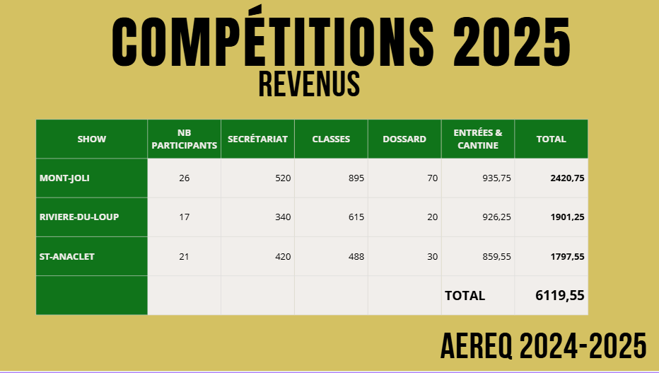

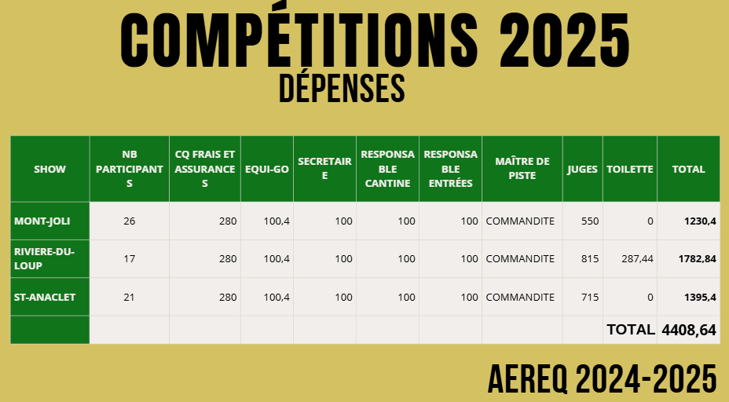

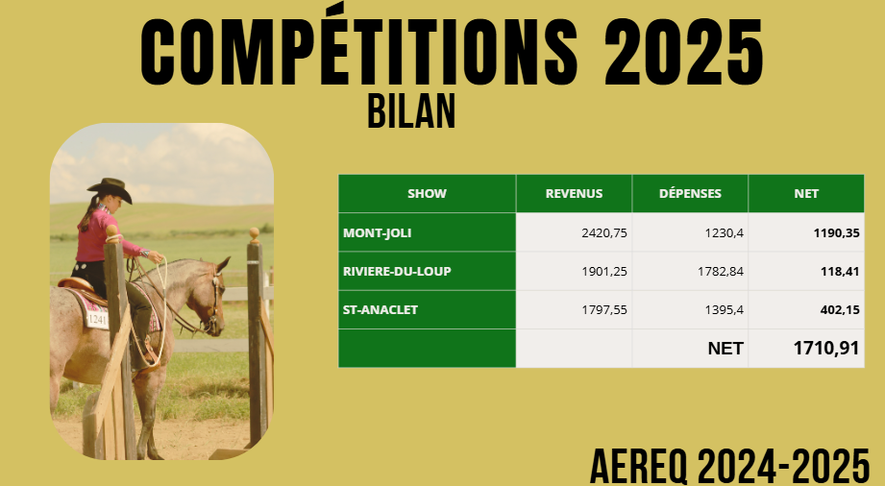

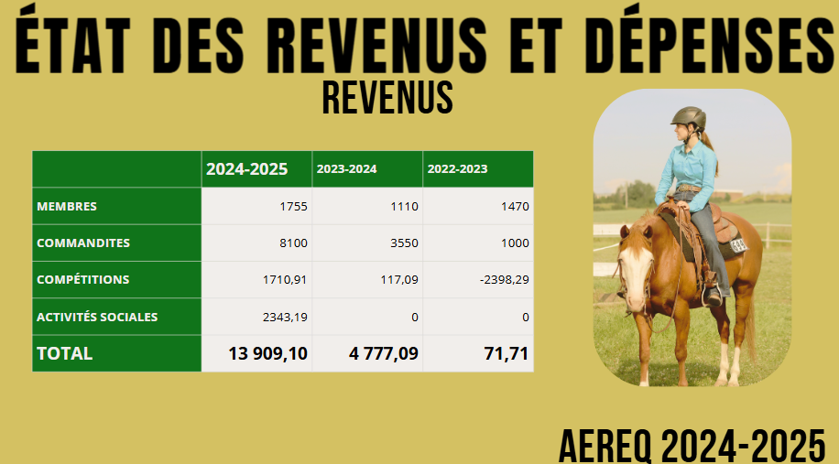

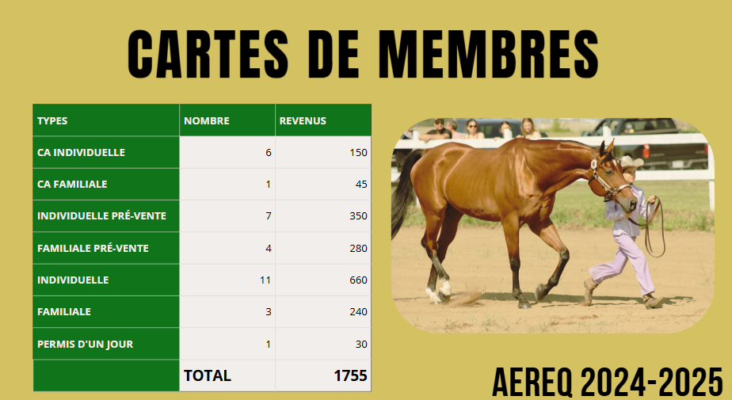
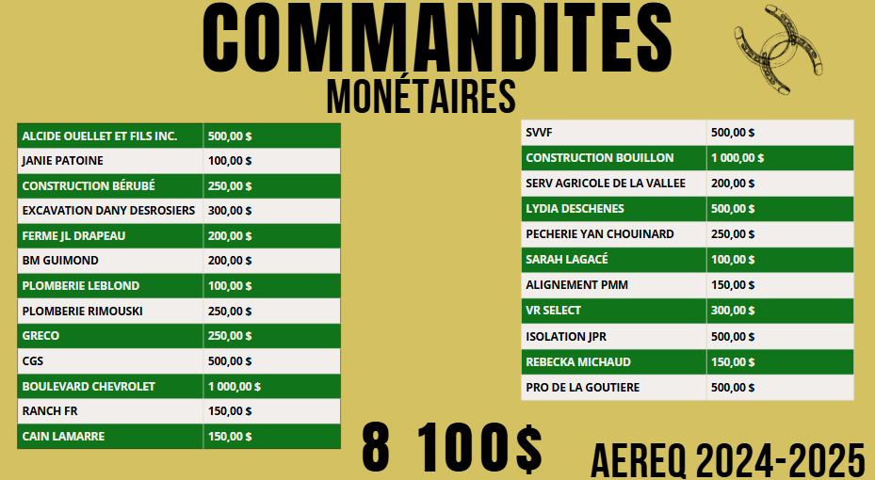

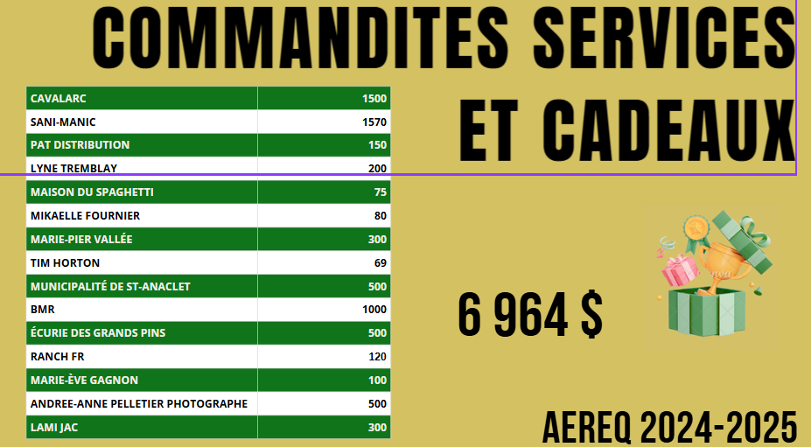

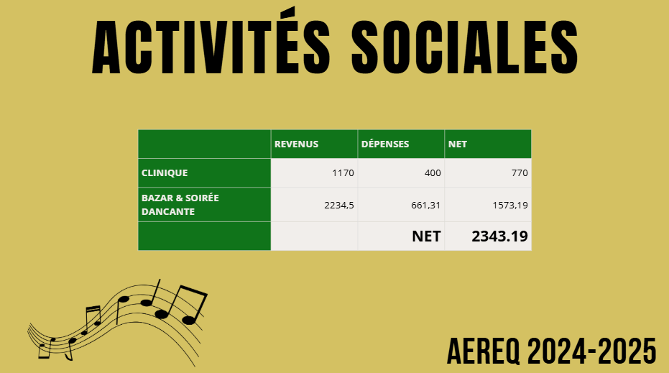

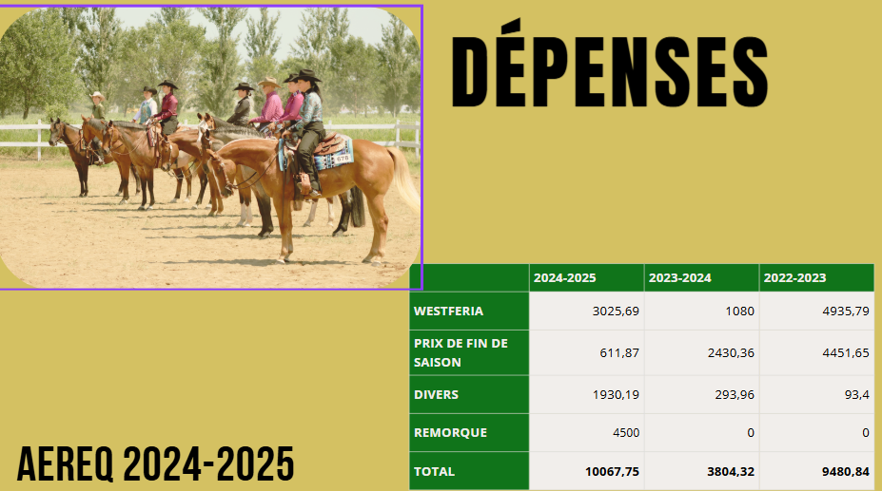

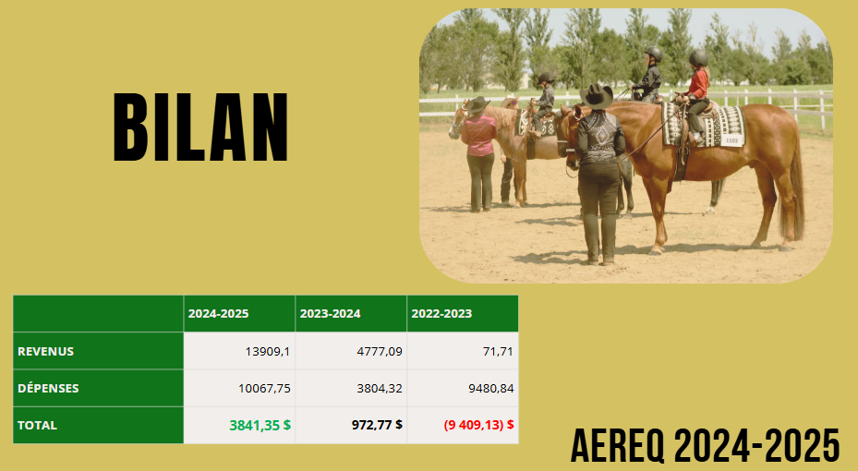

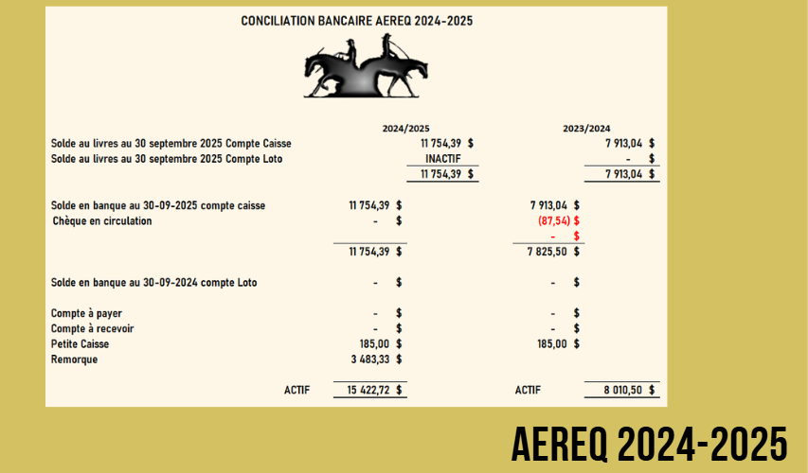

Annexe 2 – proposition aux règlements

Modification au règlements internes de concours AGA 2025
Proposition de :

Marie-Pier Bélanger : Aller porter le vieil ordinateur et l’imprimante au « sert pu à rien ».
Accepté par Lisane Paquette secondé par Hémily Saucier

Lisanne : Propose de ramener la classe de halter exhibition.
Accepté par Marie-Pier Bélanger secondé par Fannie Racineux.

CA, proposition concernant la classe pas et trot ouvert à tous :
- Plaisance pas et trot diviser en deux : proposer 18 ans et plus avec omnium et 18 ans et moins.
- Proposer que la présence d’un étalon à un classe peut être refusé si celui-ci a un comportement qui pourrait s’avérer dangereux (à la discrétion du juge).
- Un couple cavalier cheval étant inscrit à une autre classe avec du galop n’est pas admissible à celle-ci.

Ce qui a été approuvé :
- Proposition finale : La classe sera regroupé (ouvert à tous) et en cas ou un étalon est inscrit, la classe sera divisé en jeune et en adulte pro. Cependant, la présence d’un étalon à un classe peut être refusé si celui-ci a un comportement qui pourrait s’avérer dangereux (à la discrétion du juge).

- Un couple cavalier cheval étant inscrit à une autre classe avec du galop n’est pas admissible à celle-ci.

Approuvé par Lisane Paquette et secondé par Fannie Racineux.

Le promoteur doit remettre les bourses intégralement comme elles apparaissent dans son programme. Ces bourses sont attribuées selon la répartition établie en J). Aucune épreuve ne peut être changée après l’approbation de l’AEREQ. Le programme doit parvenir au directeur technique de l’AEREQ au moins 70 jours avant la tenue du concours en prenant soin d’y mentionner le nom des officiels majeurs et mineurs : juge, maître de piste, etc.
Proposer : 30 jours au lieu de 70.
Approuvé par Lisane Paquette et secondé par Fannie Racineux.

Proposition : Ajouter la clause suivante dans la section horaire : « Les règlements ci-dessous sont fournis à titre indicatif et peuvent être ajustés en fonction du nombre de participants, des installations disponibles (terrain, aires de réchauffement, etc.) ou de toute autre contrainte organisationnelle. L’horaire officiel sera toujours disponible lors des journées de compétition. »
Approuvé par Lisane Paquette et secondé par Fanny Ouellet.

Les trophées et/ou rubans de journée de même que les bourses seront remis lors du concours suivant, à l’exception du dernier concours de la saison où ils seront remis le jour même.

Proposer : Remis lors de l’AGA
Approuvé Lisane Paquette secondé par Hémily Saucier

Les points des classes d'équitation à la laisse 9 ans et moins, de pas et trot 11 ans et moins, de plaisance pas et trot ouvert à tous, d'équitation pas et trot ouvert à tous, d'obstacles pas et trot ouvert à tous et de ranch riding ouvert à tous ne sont pas comptabilisés pour les trophées de journée et les trophées de catégories. Ils sont considérés pour les trophées d'épreuves individuelles et pour le cavalier recru.
Proposition : Simplifier le tout en mentionnant que les classes non-reconnues par cheval Québec ne seront pas comptabilisées pour les trophées etc.
Approuvé par Hémily Saucier et secondés par Fanny Ouellet

Proposition : Ajouter « sur son meilleur cheval » pour tous les trophées de fin de saison pour éviter la confusion.
Approuvé par Fannie Racineux et secondé par Fanny Ouellet

Proposition : redéfinir le prix polyvalence :

Prix "Polyvalence": Équipe Cavalier-Cheval ayant récolté le plus de points dans au moins 4 types de classes sanctionnées (disciplines) différentes, peu importe sa catégorie.
Il doit toucher au moins 3 de ces quatre catégories : présentation au licou, performance western/classique (plaisance, équitation, obstacle), épreuve de ranch (plaisance, obstacle et ranch riding) ou reining. Par la suite, nous comptabiliserons le nombre de point pour déterminer le vainqueur.
Approuvé par Cassandra Simard et secondé par Fannie Racineux.

Proposition de modification au règlement – Remplacement de la gravure des trophées

Afin de moderniser nos pratiques et de simplifier le processus, il est proposé d’abolir la gravure directement sur les trophées. Les gagnants de trophées seraient désormais accompagnés de plaques nominatives individuelles, remises aux gagnants et qu’ils pourront conserver à vie. Cette mesure permettrait d’assurer une présentation uniforme des trophées d’année en année, tout en offrant aux récipiendaires un souvenir durable et personnalisé de leur réussite.

Approuvé par Lisane Paquette et secondé par Fanny Ouellet.

Règlement – Incompatibilité liée à l’adresse civique

Afin d’assurer l’objectivité, l’impartialité et l’intégrité de l’organisation, deux personnes résidant à la même adresse civique ne peuvent siéger simultanément au sein du conseil d’administration. Cette mesure vise à éviter toute situation potentielle de conflit d’intérêts ou d’influence indue.
Approuvé par Fanny Ouellet et secondé par Cassandra Simard.

Proposition :

Politique de remboursement
Les demandes de remboursement sont acceptées uniquement dans les situations suivantes
- Blessure du cheval, sur présentation d’un billet ou rapport vétérinaire officiel.
- Blessure ou incapacité du cavalier, sur présentation d’un billet médical.
- Toute demande effectuée avant la date de fermeture des inscriptions.
À défaut de répondre à ces conditions, aucun remboursement ne pourra être accordé.
Approuvé par Fannie Racineux et secondé par Marie-Pier Bélanger

Proposition : suppression de ces règlements:
- Tout concours tenu conjointement avec l’Association équestre de gymkhana de l’Est-du-Québec débute à l’heure publiée par le promoteur.

- Le coût d’inscriptions aux épreuves de débutants est fixé à 7.⁰⁰ $ et la bourse est toujours de type Jack-Pot. Il est possible qu'il y ait des frais Equi-Go pour l'inscription.

- Son propriétaire doit fournir l’original du test Coggins négatif lors de son arrivée sur le terrain

- Les participants du westferia devront se procurer, à leurs frais, un chandail de l’association, de l’année en cours.

Approuvée par Fanny Ouellet et secondé par Fannie Racineux.

Annexe 3 – mot de la présidente
